合同编号：（豫财招标采购-2020-1218-包二）

郑州大学政府采购货物合同
甲方：郑州大学
乙方：河南恒奥科技有限公司
本合同于 2020年 11 月 26 日由甲乙双方按下述条款签署。
在甲方为获得（微分电化学质谱仪）货物和伴随服务实施公开招标情况下，乙方参加了公开招标。通过公开招标，甲方接受了乙方以总金额（人民币贰佰肆拾玖万元整，￥2490000.00）（以下简称“合同价”）的投标。双方以上述事实为基础，签订本合同。

一、供货范围及分项价格表（详见附件1、附件2）
1.本合同所指设备详见附件1、附件2，此附件是合同中不可分割的部分。
2.总价中包括设备金额、包装、运输保险费、装卸费、安装及相关材料费、调试费、软件费、检验费及培训所需费用及税金等，甲方不再另行支付任何费用。

二、质量及技术规格要求
乙方须按合同要求提供全新设备（包括零部件、附件、备品备件等），设备的质量标准、规格型号、具体配置、数量等符合招标标书要求，其产品为原厂生产，且应达到乙方投标文件及澄清文件中明确的技术标准。
乙方应在本合同生效后7个工作日内向甲方提供安装计划及质量控制规范；并 于2021年3 月 26日前进驻安装现场；所有设备运送到甲方指定地点后，双方在7日内共同验收并签署验收意见。如甲方无正当理由，不得拒绝接收；在安装调试过程中，甲方有权采取适当的方式对乙方产品质量标准、规格型号、具体配置、数量以及安装质量和进度等进行检查。甲方如果发现乙方所供设备不符合合同约定，甲方有权单方解除合同，由此产生的一切费用由乙方承担。
- 包装与运输
设备交付使用前发生的所有与设备相关的运输、安装及安全保障事项等均由乙方负责；设备包装应符合抗震、防潮、防冻、防锈以及长途运输等要求，对由于包装不当或防护措施不力而导致的商品损坏、损失、腐蚀等损失均由乙方承担；在设备交付使用前所发生的所有与设备相关的经济纠纷及法律责任均与甲方无关。

四、质保期与售后服务（详见附件3）
1.所供进口设备免费质保期为 1 年，国产设备质保期为3年（在线原位反应及表面动态监测系统中干涉仪质保10年，红外光源质保5年）（自验收合格并交付给甲方之日起计算），终身维护、维修。
2.在质保期内，因产品质量造成的问题，供货方免费提供配件并现场维修，且所提供的任何零配件必须是其原设备厂家生产的或经其认可的。产品存在质量问题，甲方有权要求乙方换货。
3.乙方须提供一年 3 次全免费（配件+人力）对产品设备的维护保养。
4.乙方承诺在郑州设有售后服务站，凡设备出现故障，自接到甲方报修电话1小时内响应，3小时内到达现场，24小时内解决故障问题。保修期外只收取甲方零配件成本费，其他免费。
5.乙方有责任对甲方相关人员实施免费的现场培训或集中培训措施，保证甲方相关人员能够独立操作、熟练使用、维护和管理有关设备。
6.其它：

五、技术服务
1.乙方向甲方免费提供标准安装调试及 3 人次国内操作培训。
2.乙方向甲方提供设备详细技术、维修及使用资料。
3.软件免费升级和使用。

六、专利权
乙方应保证甲方在使用其所提供的产品时免受第三方提出侵犯其专利权、商标权或保护期的起诉。
- 免税

1.属于进口产品，用于教学和科研目的的，中标价为免税价格。

2.免税产品应由甲乙双方依据海关的要求签订委托进口代理协议，确认甲乙双方的责任与义务。委托进口代理协议作为本合同的不可分割部分。

3.免税产品通关时乙方必须进行商检，未商检的，造成的损失由乙方承担。

八、交货时间、地点与方式
1.乙方于 2021 年 4月 2日之前将货物按甲方要求在甲方指定地点交货、安装、调试完毕，并具备使用条件，未经甲方允许每推迟一天，按合同总额的千分之五扣除违约金。
2.乙方负责所供货物包装、运输、安装和调试，并承担所发生的费用；甲方为乙方现场安装提供水、电等便利条件。
3.安装过程中若发生安全事故由乙方承担。
4.乙方安装人员应服从甲方的管理，遵守国家法律法规和学校相关制度，否则一切后果均由乙方承担。
5.货物交付使用前，乙方负责对提供货物进行看管，并承担货物的丢失、损毁等风险。

九、验收方式

1.初步验收。甲方按合同所列质量标准、规格型号、技术参数以及数量等在现场验收，并填写初步验收单（详见附件4）。验收时，甲方有权提出采用技术和破坏相结合的方法。

乙方应向甲方移交所供设备完整的使用说明书、合格证及相关资料。乙方在所有设备（工程）安装调试、软件安装完毕后，开展现场培训，使用户能够独立熟练操作使用仪器或设备，尔后由供需双方共同初步验收；甲乙双方如产生异议，由第三方重新进行验收。如果乙方提供的货物与合同不符，甲方有权拒绝验收，由此所产生的一切费用由乙方承担。

2.正式验收：依据河南省财政厅“《关于加强政府采购合同监督管理工作的通知》豫财购[2010] 24号”文件要求，政府采购合同金额50万元以上的货物采购项目，由使用单位初验合格后，向学校国有资产管理处提出验收申请，由采购单位领导牵头，会同财务、审计、监察、资产管理及专家成立验收专家组进行正式验收。学校验收通过后，才能支付合同款项。

十、付款方式
1.本合同总价款（大写）为：贰佰肆拾玖万元整（小写：￥2490000.00元）。
2.付款方式：货物验收合格后，经审计后，甲方向乙方支付全部货款的95％即人民币贰佰叁拾陆万伍仟伍佰元整（小写：￥2365500.00 元），质保期满后，甲方向乙方支付全部货款的5％即人民币壹拾贰万肆仟伍佰元整（小写：￥124500.00元）。

3.支付方式：本合同项下所有政府采购结算款全部支付至中标方河南恒奥科技有限公司在郑州银行兴华街支行开立的监管账户，该回款账户未经河南恒奥科技公司同意后不得更改，具体账户信息如下：

统一社会信用代码：91410105562498648A

账户名称：河南恒奥科技有限公司

账号：999156000270001074

开户银行：郑州银行兴华街支行

十一、履约担保
乙方向甲方以现金或转账的方式提供合同总额5%的履约保证金。履约担保金在
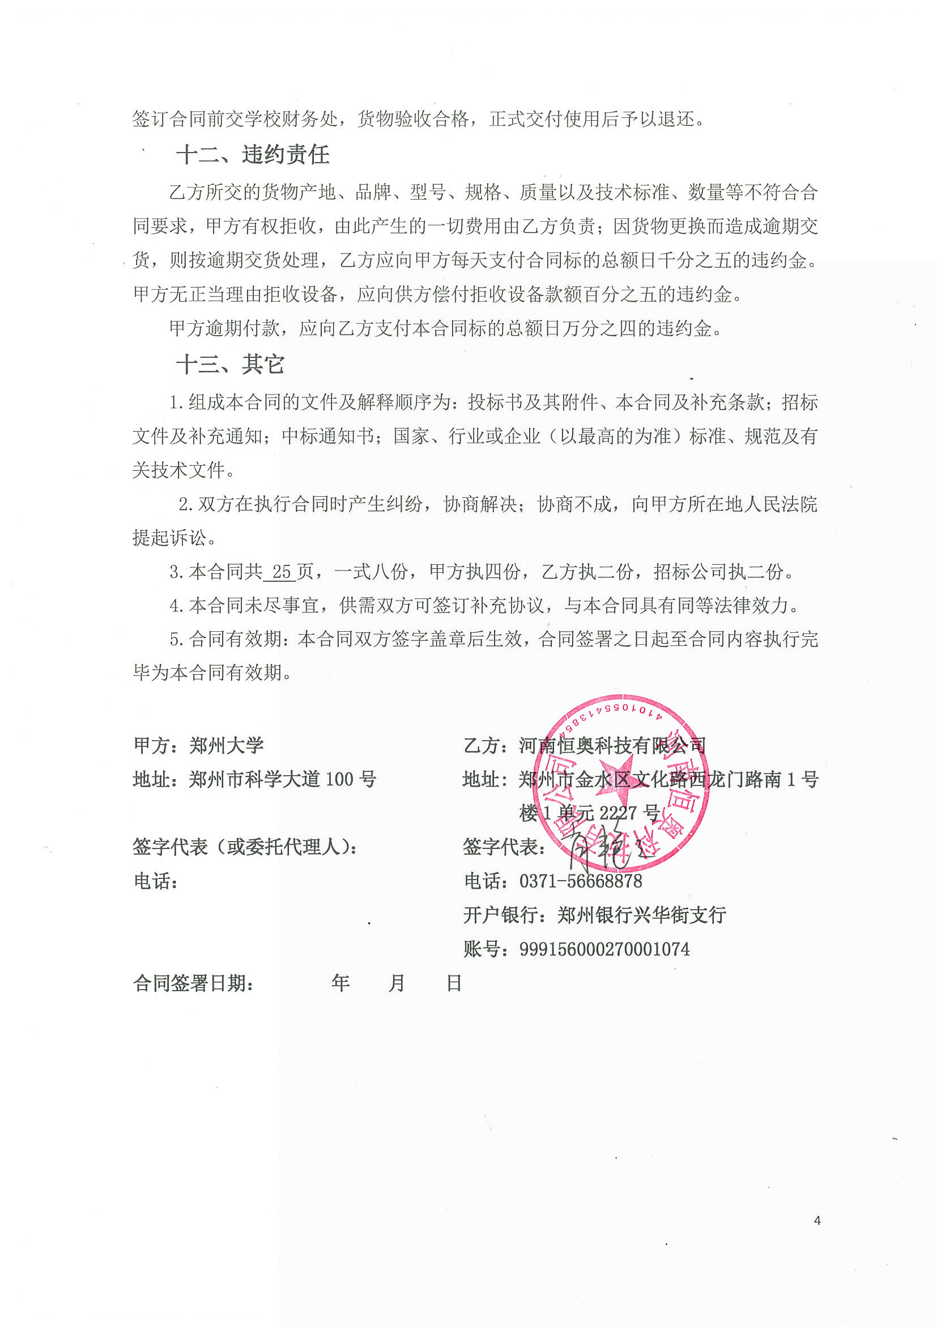
附件1：
供货范围及分项价格表 单位：元
序号 | 设备名称 | 品牌型号 | 制造厂（商） | 原产地（国） | 数量 | 单价 | 合计 | 备注
1 | 微分电化学质谱仪 | 品牌：Hiden  型号：HPR-40 | Hiden Analytical Ltd. | 英国 | 1台 | 640000.00 | 640000.00 | 免税
2 | 在线原位反应及表面动态监测系统（傅立叶变换红外光谱仪） | 品牌：BRUKER  型号：INVENIO | BRUKER OPTIK GMBH | 德国 | 1套 | 1307000.00 | 1307000.00 | 免税
3 | 气相色谱仪 | 品牌：Agilent  型号：8860 | 安捷伦科技公司 | 中国上海外高桥保税区 | 1台 | 255000.00 | 255000.00 | 免税
4 | 原位高压拉曼池 | 品牌：镁瑞臣  型号：MC-LM-01＆MC-LMD03 | 北京镁瑞臣科技有限公司 | 中国 | 1套 | 158000.00 | 158000.00 | 含税
5 | 真空光催化二氧化碳还原系统 | 品牌：镁瑞臣  型号：MC-SC02II-AG | 北京镁瑞臣科技有限公司 | 中国 | 1套 | 130000.00 | 130000.00 | 含税
合计：人民币贰佰肆拾玖万元整（小写：￥2490000.00）

附件2：
设备技术规格参数、功能描述及配置清单表
序号 | 设备名称 | 具体技术规格参数、功能描述及配置清单描述 | 单位 | 数量
1 | 微分电化学质谱仪 | 1主要组成：该质谱仪由两个电化学反应池、锂-空电池反应池、气体过滤膜系统、快速隔离阀系统、快速毛细管取样系统、带有真空系统的四极质谱仪组成。  2.主要技术参数  2.1质量数范围：1～200 amu  2.2气体取样系统  2.2.1 膜进样取样系统  a）电化学池及原位进样系统，包含多电极接口的电化学池，原位膜分离进样  b) 带快速反应自动关闭隔离阀，可以在薄膜出现损坏时快速关闭，防止液体进入真空分析室，从而保护质谱仪  c)带真空歧管隔离阀，用于远程快速开启  2.2.2快速毛细管取样系统  a）内置惰性石英毛细管，外部为不锈钢套，柔韧，可弯曲  b) 加热温度至200℃  c) 在300ms内对于气体浓度的变化做出反应  d) 取样管流量：1～20sccm，可调节  e) 取样压力：100mbar～2bar，自适应  f) 取样响应时间：≤150ms/米毛细管  g) 进样系统无隔离阀，不采用外部加热套的加热方式  2.2.3真空系统：  a）60 L/s 超高真空涡轮分子泵一套和6m3/h涡旋泵一套  b) 机械泵作为涡轮分子泵的前级泵, 并具有旁路真空系统，快速响应  c) 保护控制器和真空Penning规，用于检测真空和在过压时进行互锁以保护质谱  2.4 检测极限： 100ppb  2.5测量通道：>200个，MID 模式  2.6最小扫描步阶：0.01amu  2.7快速扫描速度： 100amu/s  2.8最小检测分压：法拉第杯检测器2×10-11mbar；电子倍增器2×10-14mbar  2.9压力显示：具有真空计在仪器外部显示质谱仪工作压力  2.10外部信号接口：可将温度（需转换为模拟信号）等接入质谱仪并在软件上显示  2.11软离子化技术：离子源可改变电离电压4～150ev  2.12离子源：电子轰击离子源，铱灯丝  2.13操作软件：  可以实时记录、显示实验过程和实验参数，可控制和显示四极杆参数，定量数据分析，多窗口操作界面，具有动态数据交换能力，离子源控制  2.14 高精度气体流量计2个  2.15与计算机连接方式：RS232，网线，USB  2.16锂-空电池反应池，2/3电极可用，工作温度：-20至+70°C，带有与质谱仪联用接口；  3.设备配置  3.1 主机一套，包括：  3.1.1电化学半电池取样系统：含有两套DEMS cell  3.1.2气体过滤膜取样系统  3.1.3快速毛细管取样系统  3.1.4锂-空电池反应池（德国ECC,型号ECC-DEMS）  3.1.5真空系统：60 L/sec涡轮分子泵一套、涡旋泵一套、真空显示和控制单元(德国Edwards，型号nXDS6i)  3.1.6离子源: 电子轰击离子源  3.1.7分析器：四极质谱器  3.1.8检测器：法拉第杯/电子增倍器  3.1.9操作软件：操作软件可对数据自动进行收集、显示、分析，控制四极杆的参数。常规气体定性定量分析和谱图检索等功能  3.2 备件：  3.2.1取样毛细管内管，1根  3.2.2铂分子漏孔，1个  3.2.3一对离子源灯丝 | 台 | 1
2 | 在线原位反应及表面动态监测系统（傅立叶变换红外光谱仪） | 1. 红外主机：红外光谱仪的光学腔为密封、干燥设计。  1.1光谱范围：8000–350cm⁻¹（可扩展升级到28,000–15cm⁻¹）  1.2最大可扩展光谱范围28,000 – 15cm⁻¹  1.3分辨率：优于0.16 cm⁻¹，连续可调，最小步长0.1 cm⁻¹。  1.4波数精度 ：优于0.005 cm⁻¹ @ 1,554 cm⁻¹  1.5信噪比60000:1(或8.6 x 10⁻⁶AU noise)，(峰-峰值，1分钟测量)  1.6干涉仪补偿技术：RockSolid无磨损永久性准直干涉仪，采用立体直角反射镜（非平面镜）光学补偿技术，定镜恒定不动，无机械动态调整准直装置，光路永久准直，质保10年。  1.7光源：采用带有预准直、高能量的中红外光源，支持热插拔，即插即用。质保5年。  1.8分束器：采用自动电子识别技术，配备KBr分束器，带3个分束器位置。  1.9检测器：主机同时配备数字技术的中红外DLATGS检测器和液氮制冷MCT检测器，集成模拟数字转换器，全数字化，直接输出数字信号。  1.10 A/D转换：采用24位动态范围A/D转换器，适合于各种扫描速度，双通道数据采集。  1.11自动光阑：12个位置，固定直径， 250 μm 到 8 mm。用户可选自定义光阑。  1.12智能窗口：主机所有窗口配置磁性法兰，窗片电子编码，窗片材料实时储存在对应的谱图中，方便用户扩展不同谱区。  1.13外光路输入接口2个，可扩展远红外汞灯光源和可见光氙灯光源。  1.14外光路输出接口3个，可连接气相色谱仪、红外显微镜、热重分析仪、拉曼光谱仪等各种大型附件。  1.15根据将来无机检测需求，后期可升级中远红外（FM）一体检测系统、可升级傅立叶拉曼、激光拉曼联用。  1.15网络化：红外主机与计算机之间通过“以太”网卡连接。红外主机在网络中“即插即用”；计算机可远程控制、采样及数据处理；实时数据共享。  1.17中文界面的红外控制软件，包括红外控制、谱图处理、数据转换、多组分定量等操作软件；  1.18认证标准  1.18.1 系统须内置自动校验模块，包括：聚苯乙烯标准片1片，测试仪器的波长精度/准确度。  1.18.2系统内置全中文的自动检测程序，包括：1）中文版OQ程序；2）中文版PQ 程序  1.19高压原位反应池（北京镁瑞臣定制，型号：MC-RWH001）  1.19.1微型视窗反应釜，316L不锈钢材质，包括：台式，釜头移动式反应釜  1.19.2有效容积：50ML；  1.19.3工作温度：室温~200℃；  1.19.4工作压力：30Mpa；  1.19.5加热方式：模块电加热，嵌入式封闭加热器，加热功率1.2KW；  1.19.6搅拌方式：内部磁力搅拌（磁子搅拌）；  1.19.7搅拌速度：0~1500rpm，可无级调速，速度可控  1.19.8釜盖、釜体及内部构件材质： 316L不锈钢材质，视窗材质:蓝宝石晶体,侧面对开2个视窗,可视直径10mm  1.19.9釜盖配有：  a. 0-60Mpa量程压力表  b.安全防爆膜，爆破值42.5Mpa  c. 316L不锈钢材质K型热电偶和釜体同材质的热电偶套管，用于反应温度测定  d.气体进样阀（液体采样阀），与316L不锈钢材质探底管相连用于进气、进液和带压下取液体物料  e.气体释放阀用于排空反应釜内的气体，释放压力  1.19.10控制系统：  液晶屏显示数据，搅拌转速控制和PID温控器，双向通讯电缆，实现温度、转数控制，工作时间，自整定校准；超温及故障声光报警系统；压力指针式双量程显示，并带超高压保护模块；有恒温定时与运行定时两种定时模式；  1.20 高压原位液体流动池（北京镁瑞臣定制，型号：OPERAND O-LHP）  1.20.1能在程序控温及高压条件下对流动液体进行红外透射测量，易拆卸、清理、更换窗片。  1.20.2 8mm光阑，可变光程设计，提供20μm- 1mm光程测量。  1.20.3 K型热电偶，植入型加热器，最高操作温度260℃（采用全氟聚醚O型圈），若采用氟胶密封圈，最高操作温度为200℃，最高耐压2000PSI。  1.20.4包含水冷快速接头，标准2X3红外样品插板。  1.20.5程序控温仪：可连续运行50段温度控制程序，包含断电保护回路，控温仪与原位池通过航空插头相连接，控温精度1℃。  1.20.6 高压ZnS窗体，光谱测量范围17000-720cm-1  1.20.7 PTFE垫片套装，7种厚度，最短光程20μm，最长光程1mm。  1.21光纤传感器  1.21.1 ATR-探针，采用气体冷却设计，适用于低于180℃以下的高温  1.21.2晶体材质：蓝宝石  1.21.3光谱范围： 3.2-17μm (600-3100cm-1)  1.21.4杆身材质：采用哈氏合金 C22  1.21.5杆身规格：外直径：6.3mm， 探头长度：150±5mm，总长度：1.5±0,05m  1.21.6温度范围：-150°C + 180°C，  1.21.7压力范围：0-20MPa。  1.21.8阀门管路为美国进口世伟洛克，经久耐用。  2.配置清单  2.1 红外主机一台，带DLATGS检测器和液氮制冷MCT检测器  2.2 固体液体制样工具箱1套，包括：可拆卸液体池，10个垫片，KBr窗片（打孔），KBr窗片（平板），CaF2窗片（打孔），CaF2窗片（平板）；KBr25mm窗片（2个）；液体石蜡25ml；氟碳润滑剂25ml；磁性薄膜样品架；KBr粉末，50g；不锈钢刮铲；玛瑙研钵(4cm)；注射器，2ml；Specacards样品卡（10片）；  2.3 适配红外光纤连接模块一个  2.4 红外光谱仪软件一套  2.5 光纤传感器一套  2.6 高压原位反应池一套（北京镁瑞臣定制，型号：OPERAND O-LHP）  2.7 高压原位液体流动池一套（北京镁瑞臣定制，型号：OPERAND O-LHP）  2.8 天津新天光HY-12, 15吨压片机1台。  2.9 天津新天光HF-12,13毫米模具1套。  2.10 国内主流品牌计算机一台：联想扬天T4900v（I5及以上配置，8G内存，1T硬盘，独立显卡，WIN10中文或英文64位专业版）  2.11 黑白激光打印机一台: LaserJet Pro P1108 | 套 | 1
3 | 气相色谱仪 | 1.1 柱箱：  1.1.1操作温度：室温以上8℃到425℃  1.1.2温度设定分辨率： 1℃  1.1.3最大升温速率： 120℃/min  1.1.4最长运行时间：999.99 min  1.1.5程序升温阶数：10  1.1.6温度波动：环境温度变化1℃, 柱温箱温度变化＜0.01℃  1.1.7保留时间重复性：＜0.06%  1.1.8峰面积重复性：＜2%  1.1.10电容式触摸屏界面：仪器可通过打开/关闭设定值的功能访问设定值和状态信息；仪器配置和流路；带信号图，有助于确认分析是否按预期进行。  1.1.11可装三个检测器  1.2 加热区：  1.2.1 独立加热区，不含柱温箱：有 6个（两个用于进样口，三个用于检测器，还有一个辅助用）  1.2.2 辅助加热区的最高操作温度： 350℃  1.2.3 支持两个加热阀  1.3 电子气路控制（EPC）  1.3.1所有进样口和检测器都是电子气路控制  1.4 阀系统  1.4.1阀箱可对阀进行加热控温，防止样品冷凝。  1.4.2阀为气动阀，切换快速，经久耐用。  1.5 填充柱进样口  1.5.1 压力设定值，控制精度为0.01psi  1.5.2 最高操作温度400℃  1.5.3 总流量设定范围：最大100mL/min  1.5.4 适配接头可用于1/4英寸和1/8英寸填充柱，以及0.530mm毛细管柱  1.6 热导检测器（TCD）  1.6.1 最高操作温度：400 ℃  1.6.2 最低检测限：<800 pg十三烷/mL，采用He载气（MDL 可能受实验环境影响）  1.6.3 线性动态范围：> 105（± 10%）  1.6.4 单丝TCD可实现开机后的快速基线稳定，漂移低，无需单独的参比气体或手动电位计调节  1.7 氢火焰离子化检测器（FID）  1.7.1 电子压力/流量控制  1.7.2 最高操作温度425℃  1.7.3 最小检测限（MDL）：＜3pg碳/s，用十三烷测定  1.7.4 线性动态范围：＞107，用N2载气，0.29mm内径的喷嘴  1.7.5 最大数据采集速率450Hz  1.8 操作软件  1.8.1 全中文操作软件。  1.8.2 可实现系统控制、数据分析和报告的全部功能。  1.9 联想扬天T4900v计算机一台，I5及以上配置，8G内存，500G及以上硬盘，64位win7专业版系统。  2、配置清单 | 台 | 1
  序号 | 配 置 项 目 | 数量
  1 | 气相色谱仪主机 | 1台
  2 | 填充柱进样口，带自动压力/流量控制 | 1个
  3 | 氢火焰检测器，带自动压力/流量控制 | 1个
  4 | 热导检测器，带自动压力/流量控制 | 1个
  5 | 辅助电子流量控制器 | 1个
  6 | 镍转化炉 | 1个
  7 | 六通阀 | 2个
  8 | 阀箱 | 1个
  9 | 化学工作站软件，中英文可选 | 1套
  10 | 安装工具包,包括紫铜管、接头、全套工具 | 1个
  11 | 分流/不分流衬管 | 5支
  12 | 0.25mL定量环 | 2个
  13 | 低流失进样隔垫 | 100个
  14 | 柱接头 | 2个
  15 | 0.32m石墨垫 | 10个
  16 | 衬管密封圈 | 10个
  17 | 色谱柱，30m, 0.32mm, 0.25um色谱柱 | 1个
  18 | Porapak Q柱，9英尺 | 1个
  19 | 5A分子筛柱，9英尺 | 1个
  20 | 测试标样 | 1个
  21 | 脱烃/水捕集阱 | 1个
  22 | 脱氧/水捕集阱 | 1个
  23 | 变径接头 | 1个
  24 | 高纯氮气钢瓶及减压阀 | 1套
  25 | 联想扬天T4900v | 1台
  26 | 氢气发生器、北京精华苑SGH-300 | 1台
  27 | 空气发生器、北京精华苑SGK-2LB | 1台
4 | 原位高压拉曼池 | 1.微量液-固拉曼池  1.1 用于液相或液-固相体系的原位拉曼光谱测量。  1.2 池体采用哈氏合金材质，K型热电偶，蓝宝石窗体，耐高温全氟聚醚密封件；  1.3 可控温度范围：室温-300℃；  1.4 最高耐压2000PSI；  1.5体积＜2ml；  1.6 物镜工作距离8mm内。  1.7可连续运行50段温度控制程序；包含断电保护回路，可对原位池或窗体材料进行过热保护，控温仪与原位池通过航空插头相连接。  2.电催化原位拉曼池  2.1 池体采用PEEK材质，蓝宝石窗体，全氟聚醚密封圈；  2.2 包含工作电极、参比电极和对电极接口，以及电解液出入口；  2.3工作电极与窗口间距可调，工作距离<8mm；  2.4可进行静态或流动态的电化学拉曼测量。 | 套 | 1
5 | 真空光催化二氧化碳还原系统 | 1、系统部分：  本系统含全自动控制阀门，全自动控制软件、可任意设置采样时间和采样次数，系统完全电脑控制，无需繁琐的阀门操作；支持光解水制氢、制氧、光催化二氧化碳还原、污染气体降解、光催化气相高压合成、氮氧化物的还原降解、甲醛的真空、常压、高压环境的光催化降解等领域原相关实验。  1.1、高真空系统循环管路采用新型高低温耐受型pyrex玻璃材质，实验系统支架摆放宽度60cm  1.2、采用超高循环效率磁力涡轮式增压气体循环装置，H2、O2循环均匀时间为1-3分钟，（标准曲线进样即可检测，无需等待），CO2混合气体循环均匀时间为3-5分钟；  1.3、标准光解水在线反应器，适用30-80ml溶液，总容积100-250ml；  微量光解水在线反应器，适用5-15ml溶液，总容积25-50ml；  1.4、真空度：相对真空度-0.1Mpa（120小时以上）  1.5、取样方式：手自动一体式进样方式，手动、半自动、全自动进样一键切换；  1.6、自动进样系统采用进口全自动阀门组件，阀门、定量环及连接管路可升级实时控温，温控上限为280℃；电脑软件自动返控，可实现阀门校准，故障自检，进取样逻辑设置等操作，设置及执行结果实时显示；  1.7、采用100μL、200μL、500μL、1.5ml和2.2ml专用定量装置，适合不同产物及精度实验需求，测试精度优于0.01ml；  1.8、采用全自动真空泵抽速4L/s，自带防油倒吸功能，标准真空接口，可与系统在同一界面设置；  关气镇极限分压强 4×10⁻⁴ mbar  关气镇极限总压强 3×10⁻³ mbar  开气镇极限总压强 6×10⁻³ mbar  1.9、光源放置：光源可根据实验不同选择放置在系统正前方或系统后方支架上；  1.10、可在线同时检测CO2全部气体产物；解决CO2对5A分子筛色谱柱的污染以及过量CO2对转化炉寿命影响问题；精确检测气态和液态的实验中间产物及最终产物，包括H2、O2、N2、NH3、CO、CO2、甲烷CH4、乙烯C2H4、丙烷C3H8等气体产物和甲醇CH3OH、乙醇C2H6O、甲酸CH2O2、乙酸CH3COOH等液态产物，检测限H2及CO2还原产物为1ppm；O2为5ppm；  1.11、玻璃气路特殊设计及磁力循环扩散装置，提高真空度和分离挥发性溶剂；  1.12、系统配置液氮冷阱、冷凝回流冷阱，保证色谱和真空泵无水蒸气和其他挥发性物质进入；  1.13、检测系统封闭设计，惰性气体保护，气路、反应过程、检测过程完全可视化，系统宽度60cm，高度80cm  1.14、冷却方式为循环水冷，冷凝回流温度可精确控制在-10℃至10℃；反应器实验温度可精确控制在5℃至95℃；  1.15、气液相在线反应器  1.16、气固相在线反应器  1.17、自动进样系统箱体具有电磁辐射屏蔽及惰性气体保护功能，保证进取样一致性和重复性，载气分流及真空泵气路自动切换功能对真空系统玻璃组件起到保护作用；  1.18、在线反应器采用高精度卡环法兰结构、进口材质氟橡胶密封圈或石墨密封圈，GGS2紫外高透材质密封光照上盖；  1.19、高精度对磨型真空阀门组、系统可做惰性气体洗脱后再抽真空，抽排时间为5分钟；  1.20、循环系统采用进口Apiezon H高真空脂密封，确保全解水实验长时间气密性和稳定性；  1.21、系统实时温度控制，保证检测物气态进样，非检测物实时筛除；  1.22、镁瑞臣公司具有AAA企业认证。GB/T19001-2016idtISO9001:2015标准质量认证，详见厂家资质文件  1.23、提供免费上门安装培训服务  2、光源部分  2.1、显示方式：数字电流显示  2.2、功率调节：旋钮式导航调节  2.3、灯泡功率：300W  2.4、功率调整范围：150W-320W连续可调；  2.5、电流调节范围：11-22A；工作电压14V，安全可靠；  2.6、光谱范围：320nm～2500nm（200nm～2500nm可选配）  2.7、光功率密度：100mw/cm² – 3500mw/cm²  2.8、平行光发散角：大于2°；  2.9、散热形式：轴向散热模组；  2.10、散热风扇自动温控调节，超温、过载、过流自动保护；  2.11、光稳定度：长期辐照不低于3%；  2.12、采用原装进口PE300BFA灯泡，电源及配套触发器完美结合；  2.13、灯泡寿命：1000小时以上  2.14、实验光斑：60mm直径圆斑 (可根据需求设置光斑大小）  2.15、紫外区、可见区、单色光可随意选择；  2.16、光源结构：一体式高压触发（二级电压且无高压传输）  3、可视高压光催化反应釜  3.1、实验溶液： 30ml-40ml  3.2、密封方式： 卡环法兰  3.3、密封圈材质： 石墨复合材料  3.4、反应器材质： 316L不锈钢  3.5、内衬材质： GGS2石英  3.6、光照部件： 蓝宝石  3.7、照射方式： 上照  3.8、恒温方式： 恒温槽（内部探温）  3.9、最高压力： 20MPa  3.10、气体进取样： 有  3..11、液体进取样： 有  3.12、进取样系统 有  4、配置：  4.1、光催化玻璃实验系统 (镁瑞臣SPH2O) 一套  4.2、光催化系统专用全自动真空泵(永昊真空2XZ-4B) 一台  4.3、光催化系统专用冷却水循环机（北京长流LX-300） 一台  4.4、光解水制氢在线反应器 一套  4.5、全自动采集进样系统 一套  4.6、光源一套 (镁瑞臣MC-PF300)  4.7、可视高压光催化反应釜一套(镁瑞臣HPR100T) | 套 | 1

附件3：
售后服务计划及保障措施
我单位就招标编号：豫财招标采购-2020-1218-包二 （填写招标编号、包号）售后服务及质量保证承诺如下：
1、我公司郑重承诺本次投标活动中，所供进口设备免费质保期为 1 年，国产设备质保期为3年（在线原位反应及表面动态监测系统中干涉仪质保10年，红外光源质保5年）（自验收合格并交付给甲方之日起计算）。
2、所投货物非人为损坏出现问题，我单位在接到正式通知后 1 小时（填写具体数字，以下类同）内响应， 3 小时内到达现场进行检修，解决问题时间不超过 24 小时。
3、售后
3.1 维修单位名称：河南恒奥科技有限公司
售后服务地点：郑州市金水区文化路西龙门路南1号楼1单元2227号
联系人：杨晓龙
联系电话：0371-56668878/18737178135 从事 售后维修 方面技术服务 8年以上，职称： 维修电工
4、我公司技术人员对所售仪器定期巡防，免费进行系统的维护、保养及升级服务，使仪器使用率大道最大化，每年内不少于 2次上门保养服务，包括寒暑假。
5、安装及培训：
5.1我公司提供的安安装配送方案为：我公司派技术人员将货物免费送达至用户指定地点，仪器到达用户指定地点后，我公司在接到用户通知5天内派出由设备制造厂商授权的工程师到达现场，免费进行安装调试，人员培训等工作，直至通过验收；我公司遵守采购单位安装现场的一切规章制度；我公司在确保设备仪器运行正常，操作人员可以正常对设备进行使用的情况下，由用户签订《安装调试验收单》，以此作为用户对安装调试完成的认可；
5.2我公司将组织由仪器设备厂家认证的工程师 2 人，负责对所售仪器的安装、调试；为减少用户的操作错误概率，为用户培训至少 3人的熟练工作人员，所有费用均包含在本次投标总报价中。
5.3人员培训计划：（1）培训时间：货物到达后，在收到用户单位安装要求后一周内仪器安装完毕，仪器安装完毕后，制造商工程师，免费提供2次上门系统培训（不少于3天）（具体培训时间由最终用户确定）；（2）培训地点：设备安装现场或用户指定地点；（3）培训内容:包括但不限于设备相关原理、参数的设置、上机操作、数据的采集、数据的分析、安全注意事项、系统维护及一般故障排除等；（4）培训人数:现场培训人数不限或用户指定人员≥3人（（具体培训人数由用户确定）；（5）培训次数:无论在质保期内或质保期外，只要用户有培训要求，可以提供多次培训；（6）培训目标：保证甲方相关人员能够独立操作、熟练使用、维护和管理有关设备。；
6、项目所提供的其它免费物品或服务（1）所供设备软件在新版本推出后，我公司将为用户提供免费升级服务，并免费对操作人员进行培训；（2）质保期内我公司将根据本项目所供仪器需要免费提供所有备品备件及专用工具；（3）如果贵单位有使用或管理仪器设备人员方面的变动，我公司将为贵单位新的相关人员进行免费培训；（4）我单位会不定期组织客户免费参加所供仪器的技术交流会，给各个用户之间提供交流平台；（5）在仪器使用寿命内提供终身免费定期检测、故障排查服务，确保仪器设备正常使用，终身技术服务；
7、技术人员情况： 详见下表 ；
人员姓名 | 职务 | 实施内容 | 工作经验 | 联系方式
刘明锴 | 总经理 | 负责对项目进行预算，与制造厂商协商备货等事宜 | 拥有8年以上项目执行经验 | 18638033231
姜亚伟 | 项目负责人 | 负责参与投标相关事宜，拟定合同范本，与用户签订最终合同，安排货物到后的安装、调试及培训工作等 | 拥有5年以上项目执行经验 | 15039064765
杨晓龙 | 售后经理 | 负责货物的安装、调试、验收、培训等工作，保证货物在质量保证期内外的正常运行 | 拥有7年以上项目执行经验 | 18737178125
8、在完成安装、调试、检测后，须向用户提供检测报告、技术手册，提供
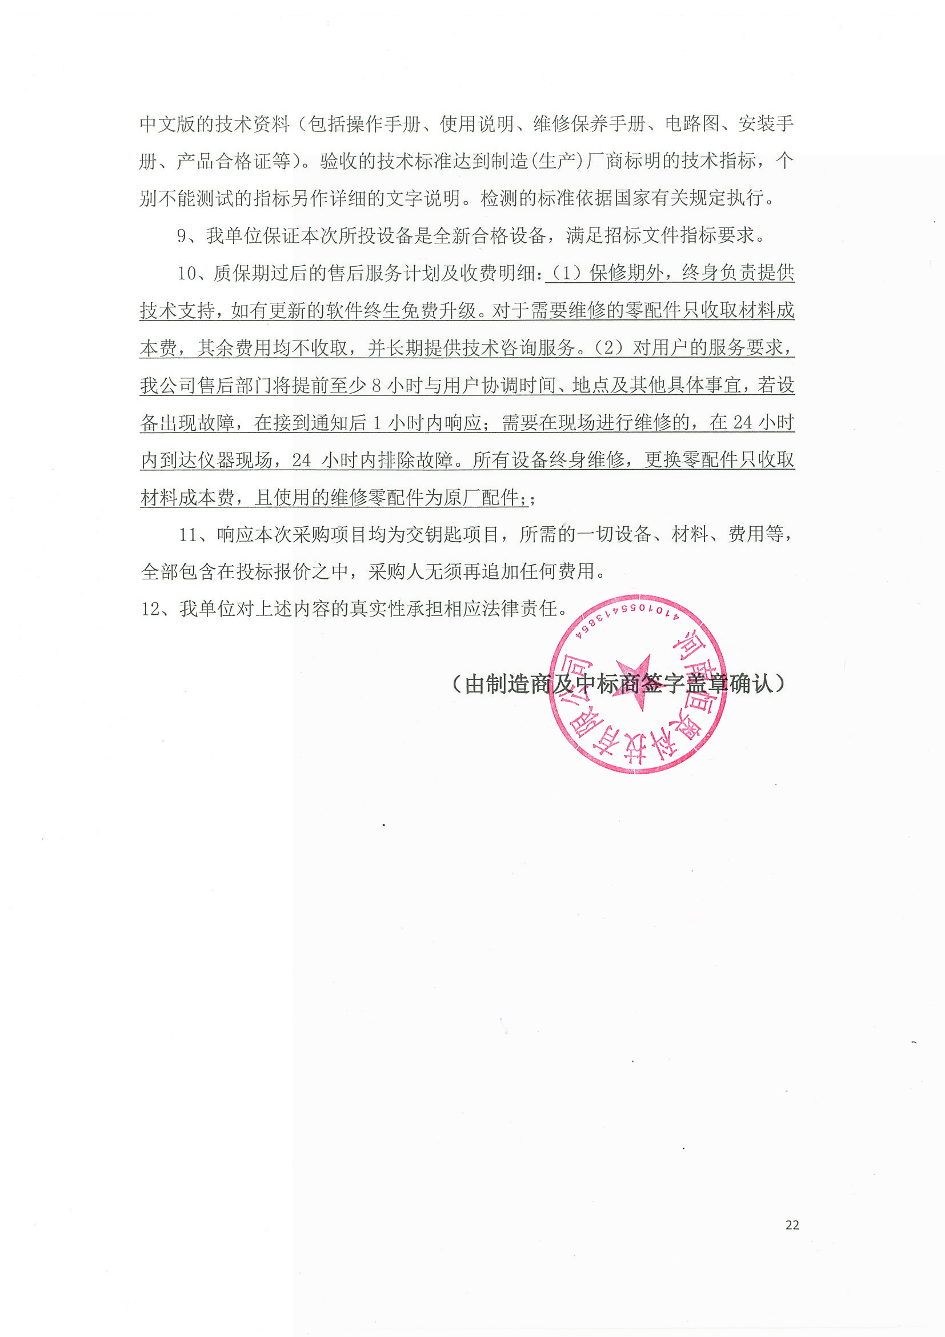
附件4：
郑州大学仪器设备初步验收单
No. 年 月 日
使用单位 |  | 河南先进技术研究院 |  |  | 使用人 |  |  | 周燕楠 | 合同编号 |  |  |  |  | 豫财招标采购-2020-1218-包二
供货商 |  | 河南恒奥科技有限公司 |  |  |  |  |  |  |  | 合同总金额 |  |  |  | 2490000.00
设备明细（品名、型号、规格、生产厂家、数量、金额等，不够可另附表）
序号 | 品名 |  |  | 技术参数  （规格型号） |  |  | 生产厂家（产地） |  |  |  | 数量 |  | 单位 |  | 金额
1 | 微分电化学质谱仪 |  |  | 品牌：Hiden  型号：HPR-40 |  |  | Hiden Analytical Ltd. |  |  |  | 1 |  | 台 |  | 640000.00
2 | 在线原位反应及表面动态监测系统（傅立叶变换红外光谱仪） |  |  | 品牌：BRUKER  型号：INVENIO |  |  | BRUKER OPTIK GMBH |  |  |  | 1 |  | 套 |  | 1307000.00
3 | 气相色谱仪 |  |  | 品牌：Agilent  型号：8860 |  |  | 安捷伦科技公司 |  |  |  | 1 |  | 台 |  | 255000.00
4 | 原位高压拉曼池 |  |  | 品牌：镁瑞臣  型号：MC-LM-01＆MC-LMD03 |  |  | 北京镁瑞臣科技有限公司 |  |  |  | 1 |  | 套 |  | 158000.00
5 | 真空光催化二氧化碳还原系统 |  |  | 品牌：镁瑞臣  型号：MC-SC02II-AG |  |  | 北京镁瑞臣科技有限公司 |  |  |  | 1 |  | 套 |  | 130000.00
实 物 验 收 情 况 | 外观质量（有无残损，程度如何）。
实 物 验 收 情 况 | 清点数量（主机、配件、型号、规格、产地是否与招投标文件、合同、发票、装箱单的数量相同，若有出入，说明缺件名称、规格、数量、金额）。
实 物 验 收 情 况 | 仪器设备安装调试及使用人员培训情况（是否完成整套设备安装、有无安装缺陷，使用人员是否经过培训）。
技术验收情况 | 依据合同约定技术条款逐一测定设备的性能和各项技术指标，所测结果是否与合同约定技术条款规定的一样，性能是否稳定，配件是否齐全，是否有安全隐患，具体说明。
初步验收情况 | □通过验收 □整改后再组织验收  □不通过验收 索赔要求 □其他结论
验收小组  成员签字 |  |  |  |  |  | 供货商  授权代表签字

附件5：
中标通知书
